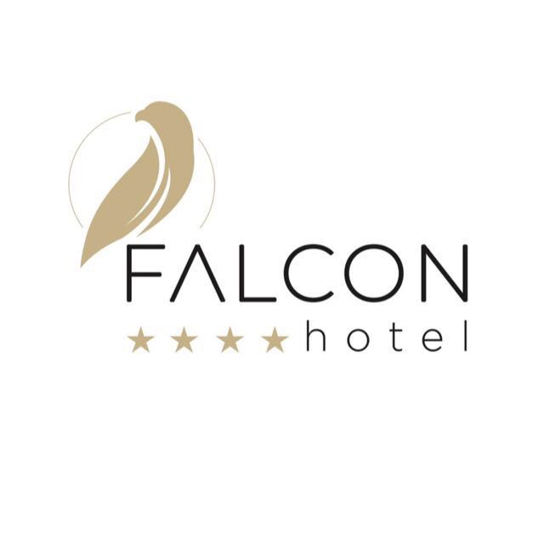

ЛЕТНИЙ СЕЗОН 2024

Категории : 4 * ОТЕЛЬ
Адрес : мкрн Ширинялы, улица 1540, № 12
07160 Лара - Анталья/ТУРЦИЯ

Телефон : : 0090. 242. 323 06 40 (Pbx)
Факс : 0090. 242. 323 36 12
E-Mail : info@falconhotels.com
Веб-сайт : www.falconhotels.com

Год основания : 1993
Год обновления : 2022
Вместимость : 230 номеров
Языки Общения Турецкий, Английский, Немецкий, Русский
Расположение : На берегу моря – Построен на скалах
Расстояние до центра Анталии, Аэропорта 17 км
Транспортные средства : Такси, Микроавтобус
Действительные кредитные карты : Visa, Master Card, Amex

Зал собраний и конгрессов : Конференц-Зал (700 мест) 670 м2
Зал Собраний (300 мест) 270 м2
Типы номеров :237 номеров
198 Стандартных номеров
2 Семейных Номера
35 Улучшенных Номеров
2 Номера для Физически Ограниченных Лиц

Улучшенный номер с видом на море :
Современно оформленные номера площадью 30-35 м2, с видом на море и сад, располагают 1 большой спальней и гостиной зоной. Имеются; Ламинированный паркет, Электронная дверная система, Балкон, LСD-телевизор (спутниковое вещание), интернет Wi-Fi (бесплатно), Телефон с прямым набором номера в ванной и в номере, мини-бар, набор для приготовления чая и кофе, система кондиционирования VRF , Сейф, Душевая кабина и туалет, Фен и косметический столик с зеркалом.

Стандартный номер с видом на море :
В современно оформленных номерах площадью 18-20 м2 с видом на море и сад, имеются; Ламинированный паркет, Электронная дверная система, Балкон, LСD-телевизор (спутниковое вещание), Интернет Wi-Fi (бесплатно), Телефон с прямым набором номера в ванной и в номере, мини-бар, набор для приготовления чая и кофе, система кондиционирования VRF , Сейф, Душевая кабина и туалет, Фен и косметический столик с зеркалом.

Стандартный номер с видом на сушу:
В современно оформленных номерах площадью 18-20 м2 с видом на сушу, имеются Ламинированный паркет, Электронная дверная система, Балкон, LСD-телевизор (спутниковое вещание), Интернет Wi-Fi (бесплатно),Телефон с прямым набором номера в ванной и в номере, мини-бар, набор для приготовления чая и кофе, система кондиционирования VRF , Сейф, Душевая кабина и туалет, Фен и косметический столик с зеркалом.

Housekeeping (Уборка Номеров) : Уборка номеров и смена полотенец проводятся ежедневно.
Постельное белье меняется каждые 3 дня.
Пансионат : "Все включено" , время окончания концепции - 23:00.
Детали Пансионата : Все основные блюда сервируются в виде «шведского стола». Все напитки подаются к столу

Завтрак (шведский стол) 07.00 – 10.00 Основной Ресторан
Поздний мини-завтрак 10.00 – 11.00 Основной Ресторан
Обед (шведский стол) 12.30 – 14.00 Основной Ресторан
Закуски 12.00 – 16.00 Снэк-Бар
Время Чая 16.30 – 17.30 Бар Meydan
Ужин (шведский стол) 19.00 – 21.00 Основной Ресторан
Ночной суп 00.00 – 01.00 Основной Ресторан
Эксклюзивная Турецкая Кухня 19.00 – 21.00 Ресторан A’la Carte

Ресторан и Бары : Основной Ресторан (открытый и крытый)
Бронирование Эксклюзивной Турецкой Кухни и ресторана A'la Carte один раз в неделю.
Подача Гёзлеме 12.00-15:45 Ресторан A’la Carte

Бар Мейдан (Meydan Bar) С 16:30 до 23:00 (после 23:00 все напитки за дополнительную плату.)
Лаундж-бар 10.00 – 16.30
Бар у бассейна 10.00 – 23.00
Пляжный Бар 10.00 – 18.00
Диско-Бар 23.30 - 02.00 (за дополнительную плату)

Спортивные мероприятия :
Теннисный корт (бесплатно)
Настольный теннис (бесплатно) Гимнастика (бесплатно)
Волейбол (бесплатно) Мини-футбол (бесплатно)
Фитнес - Зал (бесплатно) Аэробика (бесплатно)
Дартс (бесплатно)

Пляж : Частная платформа и солнечная терраса (на уровне моря)
Полотенца,зонтики, Шезлонги, Подушки для шезлонгов (бесплатно)

Бассейны : Открытый бассейн (193 м2)
Детский бассейн (34 м2)
Бассейн с 2 горками (57 м2)
Крытый бассейн с подогревом (68 м2)
Зонтики, шезлонги, матрасы и полотенца (бесплатно)

Шоппинг : Магазин Сувениров, Супермаркет, Фотограф, Парикмахер,

Медицинские Услуги :Медицинские Услуги за дополнительную оплату Медсестра работает с 09.00 до 17:00.

Другое : Подключение к Интернету (Wi-Fi) (бесплатно) Массаж, пилинг (за дополнительную плату) Турецкая баня, Сауна, Парилка (бесплатно) Обслуживание номеров (за дополнительную плату)
Зал с ЖК-телевизором (спутниковое телевидение) (бесплатно) Аренда автомобиля (за дополнительную плату)
Детская кроватка (бесплатно) Телефон, факс и ксерокс (за дополнительную плату)
Детский Стульчик для Кормления (бесплатно) Прачечная (за дополнительную плату)
Сейф (в номере) (бесплатно) Кальян (за дополнительную плату)
Турецкий кофе и свежевыжатый сок (за дополнительную плату) Теннисное снаряжение (за дополнительную плату)
Интернет-комната (бесплатно) Теннисное освещение (за дополнительную плату)
Услуги Няни (за дополнительную плату)

**В рамках концепции, напитки подаются в бокалах. Все напитки в коробках и бутылках оплачиваются дополнительно.
**Все иностранные напитки оплачиваются дополнительно.

Анимации : В дневное и вечернее время проводятся
различные мероприятия, аэробика, водные и наземные виды спорта.

Для детей : Детская анимация, Мини-Клуб, Мини-Дискотека, Игровая Площадка (От 04 до 12 лет)

* Электричество: 220 В
* Домашние животные не принимаются.

ПРОВЕДЕНИЕ НЕКОТОРЫХ МЕРОПРИЯТИЙ ЗАВИСИТ ОТ ПОГОДНЫХ И СЕЗОННЫХ УСЛОВИЙ.

СВАДЬБЫ И МЕРОПРИЯТИЯ, КОТОРЫЕ СОСТОЯТСЯ В НЕКОТОРЫЕ ДНИ В ПЕРИОД С 01.04.2024 ПО 31.10.2024, МОГУТ СОПРОВОЖДАТЬСЯ ГРОМКИМ ШУМОМ.

